EXAMEN FINAL MATERIALES INDUSTRIALES

Nombre: Fecha: 2011-08-31
Profesor: Ing. Julián Peña Estrella.

- El molibdeno incrementa la templabilidad de los aceros F __ o V ___.
- Chvorinov establece que una fundición con una relación V/A se enfriará más lentamente que otra con una relación mas baja. F___ o V_____
- Describa las 4 principales reglas de Hume – Rothery para satisfacer solubilidad solida ilimitada.
- Los polímeros termo-estables
- Se vuelven duros y rígidos al ser calentados
- Su estructura de crecimiento forma redes secundarias que se entre lazan entre sí
- Ambas respuestas
- Ninguna de las anteriores
- Que elemento distingue a los aceros inoxidables de los comunes. Diga desde que porcentaje
- Los aceros inoxidables tipo austeníticos, tienen las siguientes propiedades:
- Estructura bcc no magnético
- Estructura fcc no magnético
- Ambas respuestas
- Ninguna de las anteriores
- Cuál es la máxima solubilidad de la austenita. _________. %C
- Indique cual es la ventaja del punto eutéctico en los materiales
- transformación desde un líquido y un sólido
- Formación de cementita
- Baja temperatura de fusión
- Ninguna de las anteriores
- Para la elaboración de las cerámicas, cuales considera usted que son los dos elementos más abundantes en la naturaleza?
- Que acero seleccionaría para fabricar moldes de inyección de plásticos
- acero comercial de baja aleación
- acero inoxidable SS 304-ELC
- acero para herramientas para trabajado en caliente
- ninguna de las anteriores
- Especifique la reacción donde se produce la LEDEBURITA en las fundiciones
- Una reacción monotéctica es una reacción de 3 fases en la cual un líquido se transforma en un sólido y un segundo líquido en el enfriamiento: F __ o V ___
- El galvanizado en un proceso de difusión térmica? F __ o V ___
- Dentro de la familia de los cerámicos, el vidrio tiene estructura cristalina F __ o V ___.
- Para que exista soldabilidad en un acero es preferible que sea hiper eutectoide porque hay mayor presencia de cementita en la perlita que si fuera hipo eutectoide. F __ o V ___.
- El hormigón armado es un material cerámico o compuesto.
- Los materiales termoplásticos son los que se pueden reciclar. F __ o V ___.
- La martensita revenida es una mezcla de ferrita y cementita que se forma durante el revenido de la martensita. F __ o V ___
- Un proceso de bonificado representa
- Temple y posterior revenido
- Temple y posterior recocido
- Recocido y posterior temple
- Revenido y posterior temple
- Ninguna de las anteriores
- Describa al menos 3 características de la zona denominada afectada por el calor ZAC en procesos de soldadura.

EXAMEN FINAL MATERIALES INDUSTRIALES
Nombre: Fecha: 2011-08-31
Profesor: Ing. Julián Peña Estrella.

PROBLEMA # 1.- Identificar las reacciones posibles

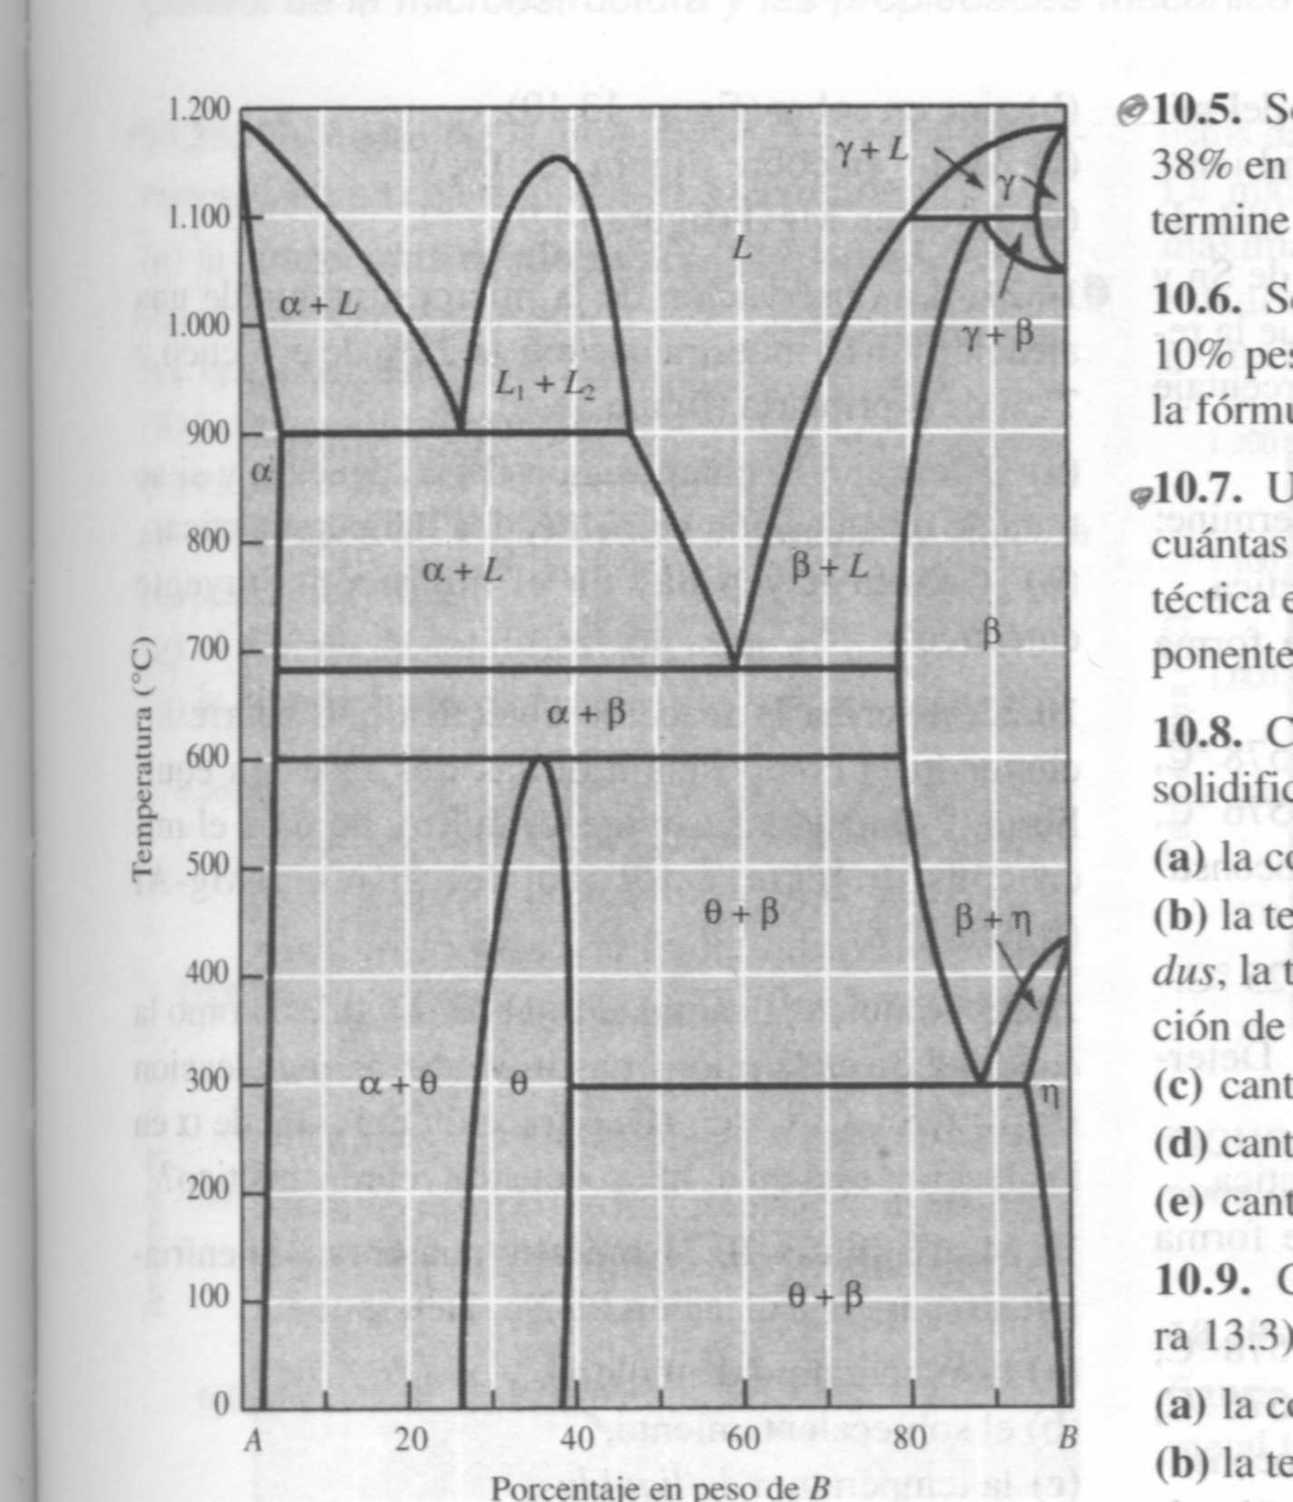

PROBLEMA # 2
Se obtienen curvas de enfriamiento para una serie de aleaciones plata-cobre. Utilizar las curvas de enfriamiento para producir el diagrama de fases plata-cobre. La máxima solubilidad del cobre en la plata es de 7.9%, la máxima solubilidad de la plata en el cobre es de 8.8%, y las solubilidades a temperatura ambiente son aproximadamente de cero.
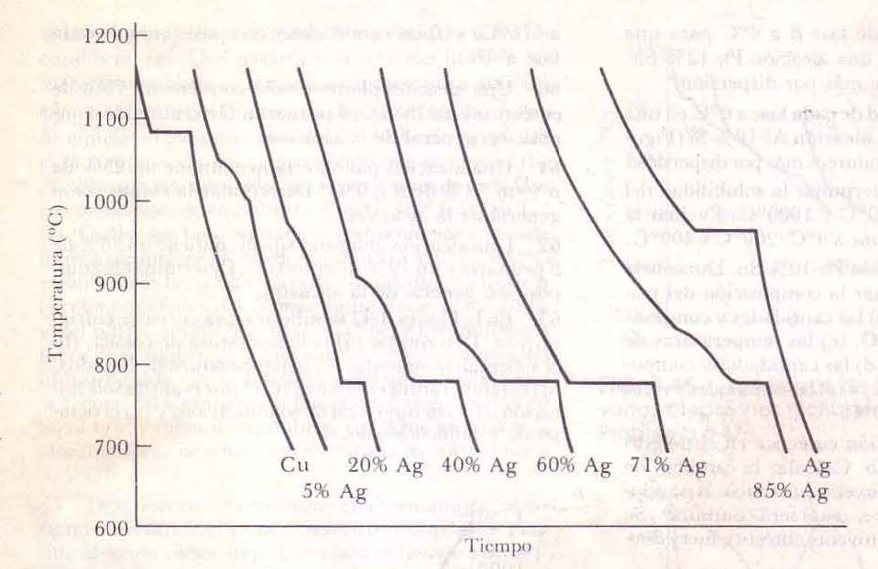

PROBLEMA # 3
Se requiere fundir pistones de aluminio para la fabricación de motores de combustión interna, cuyas dimensiones se detallan a continuación: Diámetro externo 100 mm, Diámetro interno 80 mm, Altura 150 mm, 2 perforaciones laterales de 25 mm para la sujeción con la biela. Se requiere diseñar la mazarota cilíndrica cuya constante del molde es de 10 min/plg2. Con la regla de Chvorinov determine las dimensiones requeridas para la mazarota, de tal forma que tome un 25% más del tiempo establecido para solidificarse.

